5 SP, biologia, 29.04.2020
Temat: Paprocie, skrzypy, widłaki.
Podręcznik: strony 121-128
Zeszyt ćwiczeń: strony 82-85. Jeżeli rozwiążesz zadnia 5 i 6 str. 85, przyślij na mój adres: malgorzatatabor1@wp.pl otrzymasz ocenę.
Przeanalizuj dokładnie opis paprotników, który dla Ciebie przygotowałam:
Uprawiane w domu ozdobne paprocie nazywa się czasem kwiatami doniczkowymi. Czy w przypadku tych roślin nazwa „kwiaty” jest poprawna?

Środowisko życia i charakterystyka paprotników
Paprotniki to zwyczajowa nazwa grupy roślin lądowych, do której zalicza się paprocie, skrzypy i widłaki.
Organizmy te pospolicie występują w strefie umiarkowanej, gdzie są składnikiem runa leśnego i podszytu. Można je także spotkać na bagnach, łąkach i polach. Nieliczne gatunki żyją w zbiornikach wodnych. Największą różnorodność wykazują jednak w ciepłych i wilgotnych lasach tropikalnych. Wiele gatunków paprotników egzotycznych hodowanych jest jako rośliny ozdobne w ogrodach i mieszkaniach.
Paprotniki są wieloletnimi, niezbyt dużymi roślinami, które osiągają jednak większe rozmiary niż mchy. Jest to możliwe między innymi dzięki wytworzeniu tkanek przewodzących, ułatwiajacych transport substancji odżywczych i wody na duże odległości, oraz tkanek wzmacniających, usztywniających wzniesiony pęd i chroniących go przed uszkodzeniami, np. złamaniem przez wiatr. Z tego powodu określa się je mianem roślin naczyniowych.
Paprotniki są również organowcami. Ich łodygi przybierają często formę podziemnego kłącza, które pełni funkcję spichrzową. Dzięki niemu rośliny po utracie liści mogą przetrwać zimę pod ziemią, a wiosną wykorzystać zmagazynowane substancje odżywcze do wytworzenia nowych nadziemnych organów. Korzenie paprotników wyrastają z kłącza w postaci krótkich, gęstych wiązek. Ich zadaniem jest umocowanie rośliny w podłożu oraz pobieranie wody wraz z solami mineralnymi. Liście mogą mieć różne kształty, od niepozornych, łuskowatych, po duże i rozłożyste, przypominające postrzępione pióra. Pełnią one dwojaką rolę: produkują substancje odżywcze w procesie fotosyntezy oraz wytwarzają zarodniki służące do rozmnażania bezpłciowego. Paprotniki rozmnażają się także przez podział kłącza. Natomiast rozmnażanie płciowe, podobnie jak u mszaków, uzależnione jest od obecności wody.
Paprotniki są organowcami i roślinami zarodnikowymi. Nie wytwarzają kwiatów i owoców.
Ciekawostka:
Paprotniki to starsi „kuzyni” roślin kwiatowych. Ich osiągnięciem ewolucyjnym było wytworzenie tkanek oraz trzech organów: korzeni, liści i łodyg. Taka budowa pozwoliła im opanować środowisko lądowe i dominować na nim, dopóki nie pojawiły się jeszcze lepiej przystosowane do środowiska rośliny kwiatowe.
Ciekawostka:
Około 300 mln lat temu w panującym wówczas wilgotnym i ciepłym klimacie paprocie, skrzypy i widłaki mogły doskonale rozwijać się i osiągać olbrzymie rozmiary. Ich wysokość dochodziła do 30 m. Po obumarciu szczątki tych roślin, bez dostępu do tlenu, przykryte mułem i zasypane piaskiem powoli ulegały rozkładowi, formując najpierw pokłady torfu, a potem węgiel brunatny i w końcu węgiel kamienny. W złożach wydobywanego dziś węgla zachowały się liczne odciski i skamieniałości roślin okresu karbońskiego.

Paprocie
Paprocie wytwarzają krótkie i dosyć grube kłącza, które rosną pod ziemią. Z nich wyrastają w dół liczne korzenie, a do góry – liście. Młode liście są zwinięte ślimakowato i pokryte brunatnymi łuskami chroniącymi przed wysychaniem, zaś dojrzałe przybierają różne kształty. Na ogół są złożone, to znaczy, że na osi głównej znajdują się drobne listki. Istnieją też gatunki o liściach taśmowatych, wachlarzykowatych czy rozgałęzionych. Liście mogą pełnić dwie funkcje: odżywiania i rozmnażania. Liście asymilacyjne są żywozielone. Czasem po spodniej ich stronie można znaleźć żółte, potem brązowe narośla – zarodnie produkujące zarodniki. Niekiedy do wytwarzania zarodników służą brunatne, wyglądające na uschnięte liście zarodnionośne z zarodniami.
Wielkość paproci jest mocno zróżnicowana – od maleńkich kilkucentymetrowych, pływających po wodzie, po rosnące w lasach tropikalnych formy drzewiaste, które osiągają wysokość kilkunastu metrów.

Cykl rozwojowy paproci
W rozwoju paproci, podobnie jak i mchów, występują dwa pokolenia. Jedno z nich, rozmnażające się płciowo przedrośle, kiełkuje z zarodnika. Jest drobne, plechowate, ma sercowaty kształt, przyczepia się do ziemi chwytnikami. Wytwarza komórki jajowe i plemniki. Gdy przedrośle pokryje woda, plemniki mogą przepłynąć do komórek jajowych. Zapładniają je, w wyniku czego powstaje roślina trwała wytwarzająca korzenie, łodygę i liście. Stanowi ona pokolenie bezpłciowe i rozmnaża się przez zarodniki.
Polecenie dla ciekawskich biologów:
Zasusz liść paproci z zarodniami pomiędzy białymi kartkami. Gdy na kartkach pojawi się brązowy pył, czyli zarodniki, wysyp je na bardzo wilgotną glebę w małej doniczce i przykryj przezroczystą pokrywką, by podłoże nie wysychało. Za pomocą lupy przez okres trzech tygodni obserwuj powierzchnię gleby. Najpierw pojawi się zielony nalot, potem sercowate przedrośla.

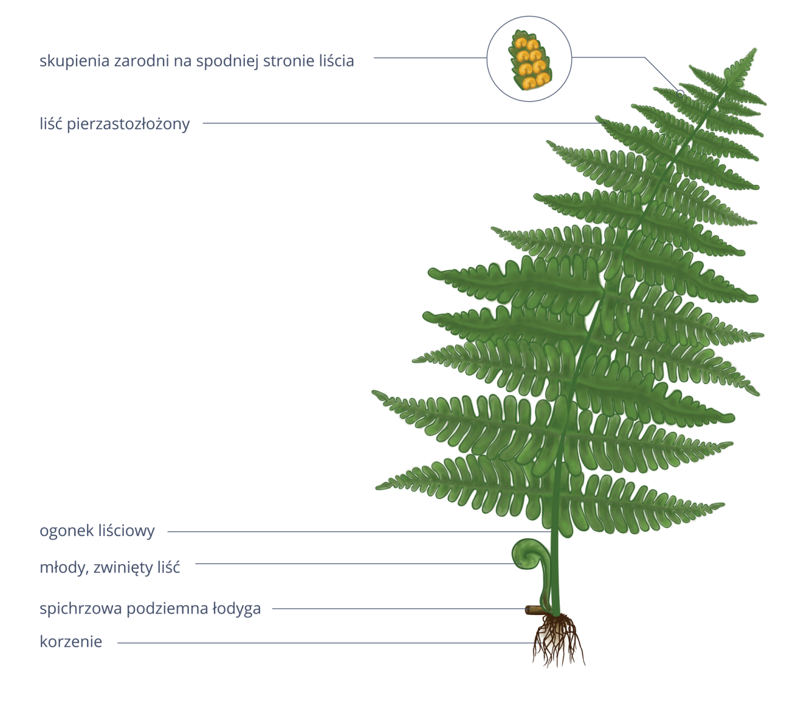

Skrzypy
Skrzypy są na ogół niewielkimi roślinami, które można spotkać w lasach, na polach i w przydrożnych rowach. Ich pędy rozrastają się pod ziemią w postaci kłączy, które wytwarzają korzenie i bulwki magazynujące substancje odżywcze. Liście tych roślin są małe i łuskowate, więc ich udział w fotosyntezie jest niewielki. Funkcję asymilacyjną pełnią zielone łodygi i ich odgałęzienia. Niektóre skrzypy wypuszczają dwa rodzaje pędów. Zielone, rozgałęzione pędy letnie produkują substancje odżywcze, a pozbawione chlorofilu pędy wiosenne – zarodniki. U innych gatunków kłosy z zarodnikami są zlokalizowane na szczytach zielonych pędów.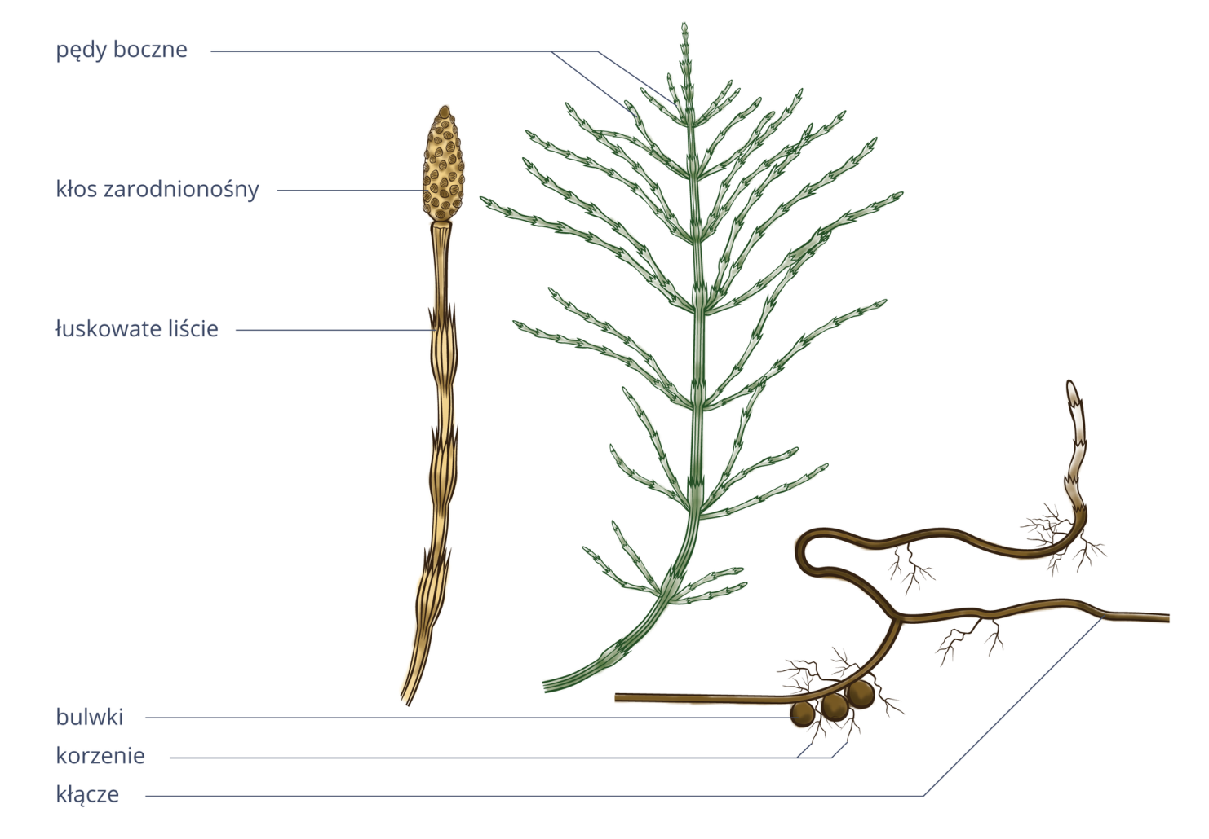
Pędy skrzypów są podzielone na odcinki, z których na jednym poziomie wyrastają wokół łodygi pędy boczne, także złożone z członów. Na szczycie pędów wiosną pojawiają się kłosy z zarodnikami.

Ciekawostka:
Skrzypy mają charakterystyczną postać przypominającą choinkę. Ich łodygi są szorstkie w dotyku. Powodem tego jest obecność w ścianach komórkowych złogów krzemionki. Zgniatane pędy skrzypów wydają charakterystyczne odgłosy przypominające skrzypienie i stąd ich nazwa.

Widłaki
Widłaki to zimozielone rośliny leśne. Swoją nazwę zawdzięczają widlastym rozgałęzieniom łodyg i korzeni. Długie i wiotkie łodygi płożą się po ziemi, do której przytwierdzają się cienkimi korzeniami. Liście asymilacyjne gęsto pokrywające łodygę są drobne i łuskowate. U niektórych widłaków z płożącego się pędu wyrastają ku górze krótkie odgałęzienia zakończone kłosami zarodnionośnymi zawierającymi zarodnie z zarodnikami. Widłaki należą do roślin trujących, jedynie ich zarodniki nie wykazują tych właściwości. Masowe pozyskiwanie widłaków jako roślin leczniczych oraz ozdobnych, a także ich długi cykl rozwojowy spowodowały, że grozi im wyginięcie. Z tego powodu wszystkie gatunki występujące w Polsce podlegają ochronie gatunkowej.

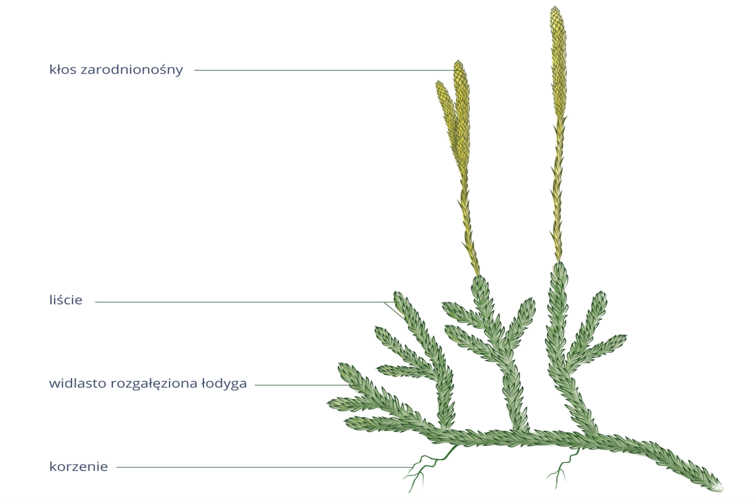

WPISZ DO ZESZYTU PRZEDMIOTOWEGO NASTĘPUJĄCĄ NOTATKĘ:
- Paprotniki mają ciało zróżnicowane na organy: korzenie, liście, łodygi; nie wytwarzają kwiatów i owoców.
- Do paprotników zaliczane są paprocie, widłaki i skrzypy.
- Pędy paprotników wytwarzają zarodniki.
- Liczne gatunki paprotników objęte są ochroną gatunkową.
rośliny naczyniowe - rośliny, które mają tkanki przewodzące; należą do nich paprotniki i rośliny nasienne

liście asymilacyjne - liście przeprowadzające fotosyntezę

liście zarodnionośne - liście, na których tworzą się zarodnie z zarodnikami, służą do rozmnażania bezpłciowego

kłącze - przekształcona łodyga podziemna magazynująca substancje odżywcze wyprodukowane w procesie fotosyntezy

